星象 - 星空的運轉

星象 - 星空的運轉
分類：童軍技能 · 作者：陳志南

一、星空的運轉
黃昏時分，原先在東方天空出現的星座，隨著時間的經過而逐漸地往西方的天空移動，而此時的東方天空，則會有其他的星座出現。這樣的情形就與太陽的東昇西沈的道理相同，都是因為地球的自轉所引起的現象。這種天體移動的現象就稱為日周運動。
由於地球自轉一週的時間是24小時，因此，360°÷24 小時 = 15°/小時，也就是說，天上的星座每小時由東往西移動150度。
如果在傍晚的時候，我們從位在西天的星座看起，依次看到第二天早上為止，那麼，在一個晚上之間我們最多可以看到三個季節的星座。例如：如果是在夏天，那麼我們連春天與秋天的星座也都可以看見，因為，全天空的角度是3600，所以在一個晚上可以看見的星空視角就如下圖所示將近3200。
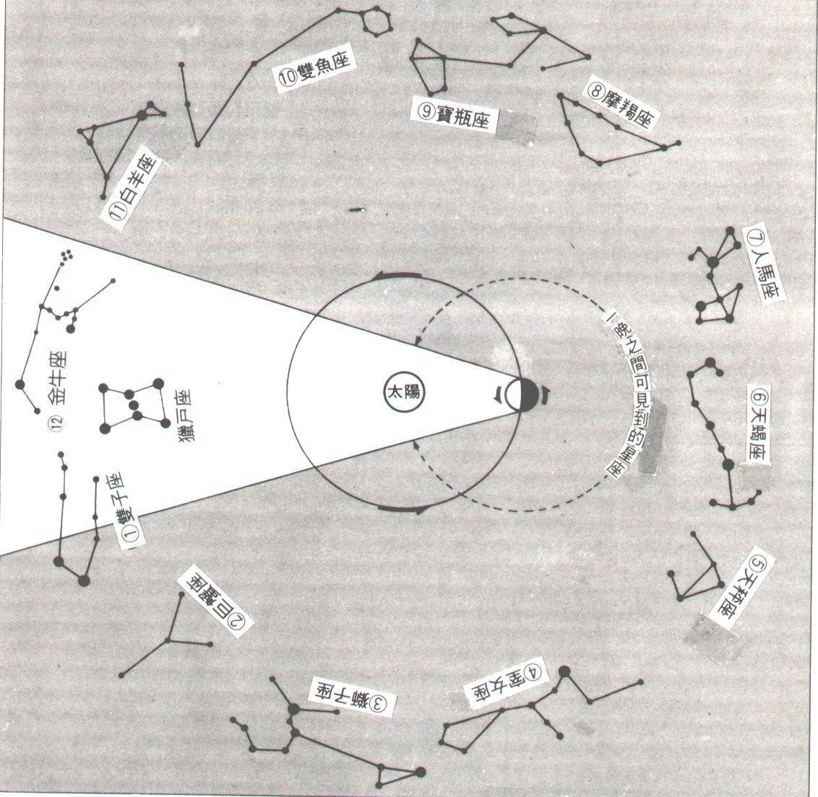
在一晚之間可以看到的星座
在全天空88個星座中，至少有4個星座是從台灣完全無法看見的。可以看見所有88個星座的，也只有在赤道上的一些國家而已，造成這種現象的主要原因是因為地球是圓的，而且地球的地軸與運行軌道成傾斜角，因此，在每個地方的地平線也有所不同，自然地某些星座是不會從某些地方的地平線上升起。
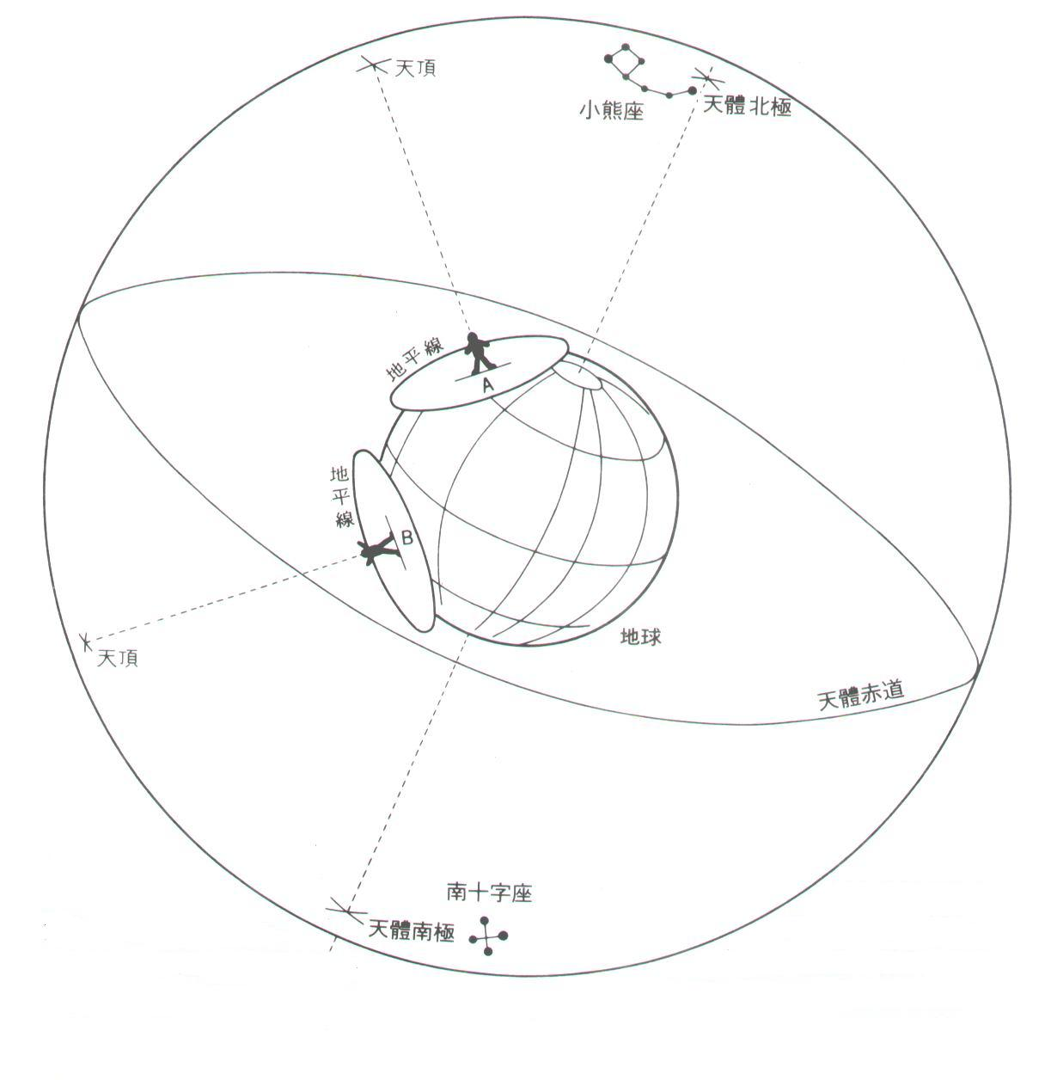
由於地球是圓的，所以位在與B的位置所能見到的星座，自然有所不同。
從A的位置是無法看到南十字座的，但同樣的道理，從B的位置也無法觀察到北極星附近的星座。
當我們在每晚同一時刻觀察出現在東方的星座時，你將發現星座並沒有出現在同一個位置，而是逐漸往西方的天空移去。這樣的情況持續三個月後，在傍晚時觀察同一個星座，他的位置將會出現在南方的天空，再經過三個月後，則會出現在西方的天空。這時，東方的天空出現的則是不一樣的星座。
會發生這種現象的主要原因是因為地球花一年的時間繞著太陽公轉的原因。由於地球的公轉週期大約是365天，於是360°÷365 ≒ 1°，也就是說，地球每天繞著太陽由西向東移動10的距離，這個現象一般稱為星空的年周運動。
因為地球公轉的緣故而造成了每天星座上升的時間不同，不過，在台灣觀測星星時，我們會發現有部分的星星在一年四季都可以看見，這樣的星星稱為周極星，基本上這些星星大多圍繞著北極星的周圍。
📚 現代天文資料
地球自轉造成日週運動：360°÷24 小時 = 15°/小時，所有星體東升西落。
地球公轉造成年週運動：360°÷365 ≒ 1°/天，每月星空會「往西移」約 30°，導致季節星座輪替。
歲差現象：地球自轉軸繞黃極畫圓，週期 25,772 年。導致北極星更替—— 西元前 3000 年是天龍座右樞 → 現在是小熊座勾陳一 → 12,000 年後將是織女星。
章動：自轉軸的小幅週期擺動（18.6 年），主要由月球引力造成。
觀測技巧：相同季節相同時間看到的星空（去除歲差）幾乎不變—— 依此可建立四季星圖供長期使用。
📎 參考：Wikipedia — 歲差 · NASA — Earth Motion

